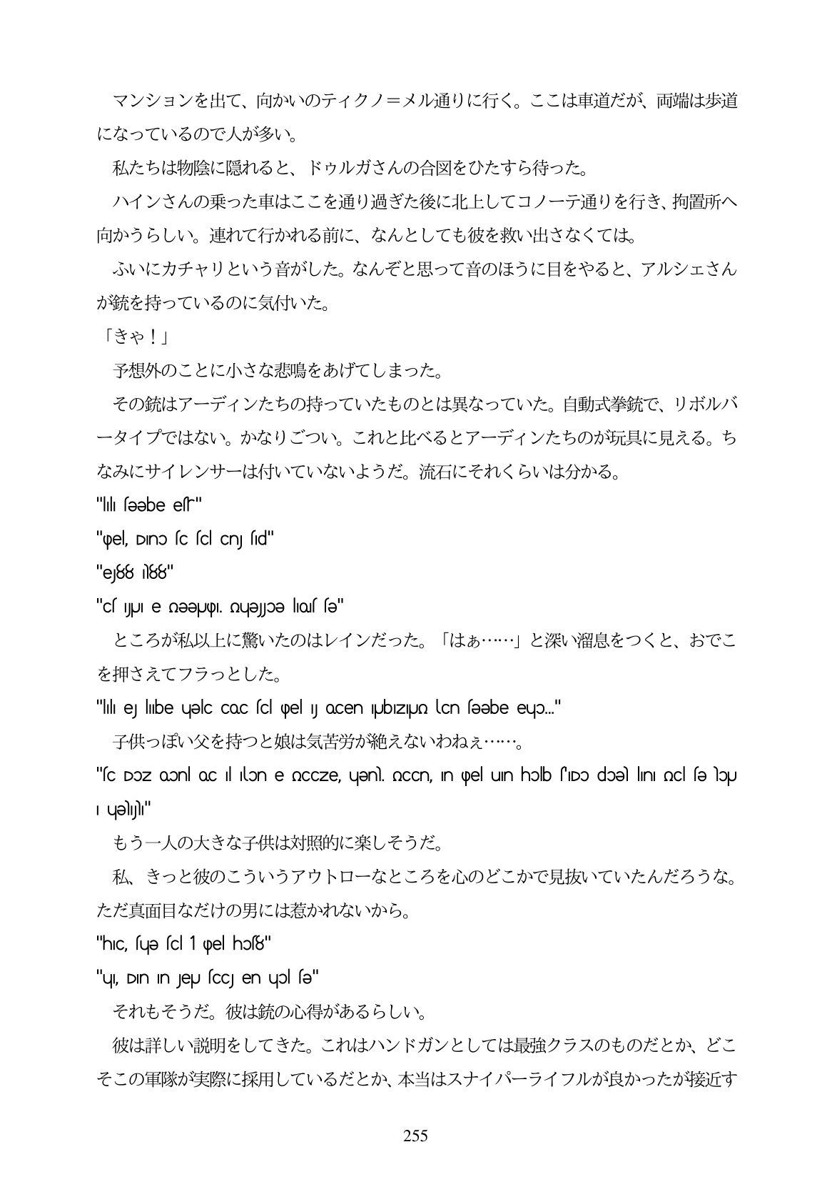

マンションを出て、向かいのティクノ=メル通りに行く。ここは車道だが、両端は歩道 になっているので人が多い。 私たちは物陰に隠れると、ドウルガさんの合図をひたすら待った。 ハインさんの乗った車はここを通り過ぎた後に北上してコノーテ通りを行き、拘置所へ 向かうらしい。連れて行かれる前に、なんとしても彼を救い出さなくては。 ふいにカチャリという音がした。なんぞと思って音のほうに目をやると、アルシエさん が銃を持っているのに気付いた。 「きゃ!」 予想外のことに小さな悲鳴をあげてしまった。 その銃はアーディンたちの持っていたものとは異なっていた。自動式拳銃で、リボルバ ータイプではない。かなりごつい。これと比べるとアーディンたちのが玩具に見える。ち なみにサイレンサーは付いていないようだ。流石にそれくらいは分かる。 "I'll səəbe est" "pel, Dino sc scl Cn sid" "e68 88" "cs JU1 e nəəUp!. QuƏJOƏ lious sə" ところが私以上に驚いたのはレインだった。「はあ...」と深い溜息をつくと、おでこ を押さえてフラっとした。 "Il e) libe uelc coc (с ре у оcen pbZрио сn feebe eup." 子供っぽい父を持つと娘は気苦労が絶えないわねえ...。 "sc Doz oɔnl oc | |lon e nccze, uƏn. nccn, In pel un holb s’Do doƏl lini mcl sə lɔpu

| uƏly" もう一人の大きな子供は対照的に楽しそうだ。 私、きっと彼のこういうアウトローなところを心のどこかで見抜いていたんだろうな。 ただ真面目なだけの男には惹かれないから。 "hIC, suə scl 1 pel hos8" "u, DIn In JeU fcCJ en uoll fe" それもそうだ。彼は銃の心得があるらしい。 彼は詳しい説明をしてきた。これはハンドガンとしては最強クラスのものだとか、どこ そこの軍隊が実際に採用しているだとか、本当はスナイパーライフルが良かったが接近す

255